滁州市轨道交通运营有限公司2022年度第二次校园招聘公告
滁州市轨道交通运营有限公司于2021年8月30日成立，负责滁州市轨道交通运营维护管理。目前，滁宁城际铁路项目建设及运营筹备工作正在稳步推进。为满足运营工作需要，经与南京地铁公司充分协商，参照南京地铁招聘流程，与南京地铁公司共同开展招聘工作。现面向全国院校招聘行车调度、电力调度、线路管理、机电技术管理、通信技术管理、AFC巡检工等岗位。欢迎符合岗位要求、专业对口、有志于共谋滁宁城铁运营发展的各类优秀人才，加入滁宁城铁运营大家庭。
招聘岗位
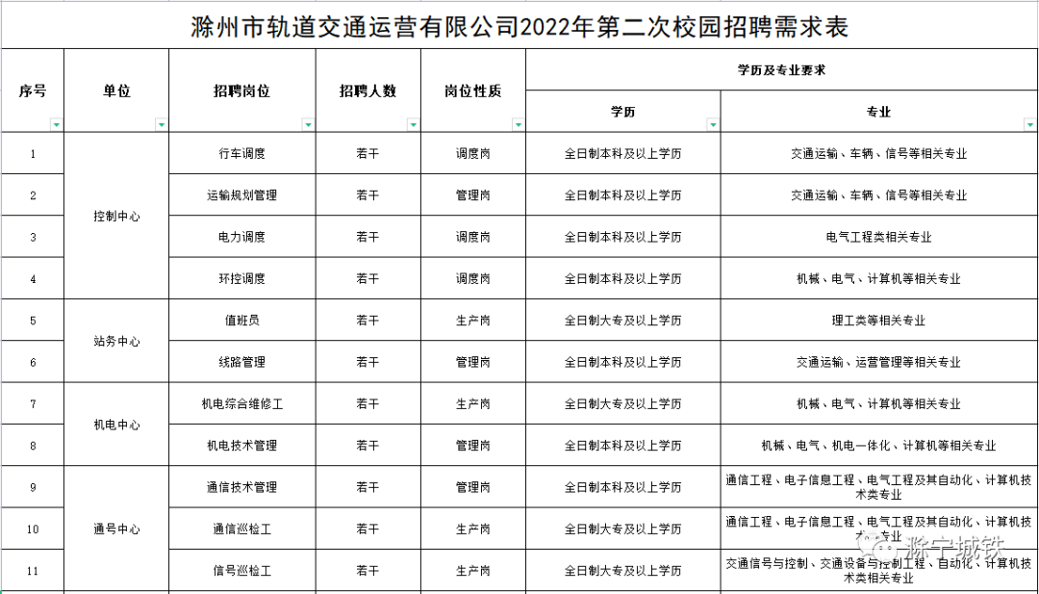
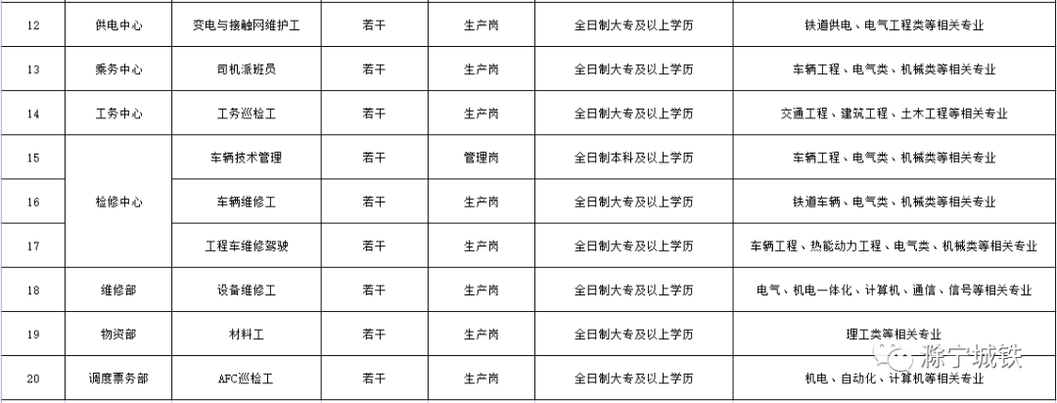

招聘条件
（一）2021、2022应届毕业生，学历信息学信网可查，各类岗位要求如下： 1.管理类岗位要求全日制本科及以上学历，通过国家英语四级，专业对口，毕业时须按时取得学历证和学位证； 2.调度类岗位要求全日制本科及以上学历，专业对口，毕业时须按时取得学历证和学位证； 3.其他岗位要求全日制大专及以上学历，专业对口，毕业时须按时取得学历证。 （二）无色盲、色弱、夜盲、高度近视、弱视等视力缺陷，身体健康，五官端正，无生理缺陷、心脏病、传染病及精神和心理障碍，无纹身、口吃，普通话良好；男性净身高168CM及以上，女性净身高158CM及以上；双眼矫正视力5.0及以上。 （三）无违法犯罪，未受到纪律处分，或者其他不良记录。 （四）中共党员、品学兼优及学生干部优先考虑。

招聘程序
（一）公告宣传。通过滁州市公共招聘网、滁宁城际铁路开发建设有限公司官方网站（滁宁城铁微信公众号）发布招聘信息。
（二）网络报名（只接受网络报名）
1.报名时间：2022年6月21日9:00至2022年6月27日20:00。
2.报名方式：通过南京地铁官方网站登录招聘系统进行网络报名或搜索“南京地铁招聘选才”微信公众号进入招聘微平台报名。
3.应聘前需在报名系统－校园招聘中填写简历，上传身份证扫描件（图片格式的文件）、成绩单扫描件（图片格式的文件）、就业推荐表扫描件（图片格式的文件），如个别材料学校未发，可先用学生证替代。以上图片文件需小于2M。
4.请应聘者按照岗位和专业需求，慎重选择适合自己的一个岗位进行报名，仅可应聘一个岗位，一经提交，不可更改。
（三）资格审查
按照招聘条件，对报名人员进行资格初审，审查合格者准予参加测评和面试。
（四）测评和面试
对初审合格人员，以邮件的方式通知参加测评和面试，请保持所提供的通讯方式畅通。未通过资格审查的人员，将不再通知。（测评和面试时间、地点以用人单位通知为准）
（五）入职体检
根据测评与面试情况，综合学生在校表现，确定体检人员。体检时间、地点以用人单位通知为准。
1．确定体检人员后，由公司组织安排到指定体检医院进行体检，费用自理。
2．体检标准参照《公务员录用体检通用标准（试行）》执行。所有招聘岗位要求无色弱、色盲。
3．体检不合格或放弃体检者，不予录用。
（六）入职报到
组织录用者进行入职报到，时间以用人单位通知为准。
四、报名入口
（一）南京地铁招聘管理系统报名入口
http://zhaopin.njmetro.com.cn（请及时登录招聘管理系统实时查看和关注应聘进度）。
（二）南京地铁招聘选才微信公众号
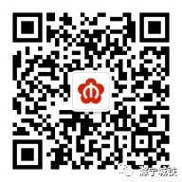
五、注意事项
（一）本次招聘所有投递资料概不退还，公司负责保密。
（二）应聘者须对个人填报信息的真实性负责，凡有弄虚作假的，一经查实，取消应聘资格。
（三）本次招聘不收取任何费用，未授权或委托第三方机构培训、代招，请应聘者提高警惕，谨防受骗。
（四）咨询电话：0550-3830600；咨询时间：工作日上午8:30—11:30，下午14:30-17:30。
（五）通讯地址：滁州市琅琊区琅琊路164号物资大厦9楼综合办公室

